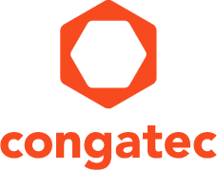
Leserkontakt: | Pressekontakt:
congatec AG | SAMS Network
Christian Eder | Michael Hennen
Telefon: +49-991-2700-0 | Telefon: +49-2405-4526720
info@congatec.com  www.congatec.com | info@sams-network.com  www.sams-network.com

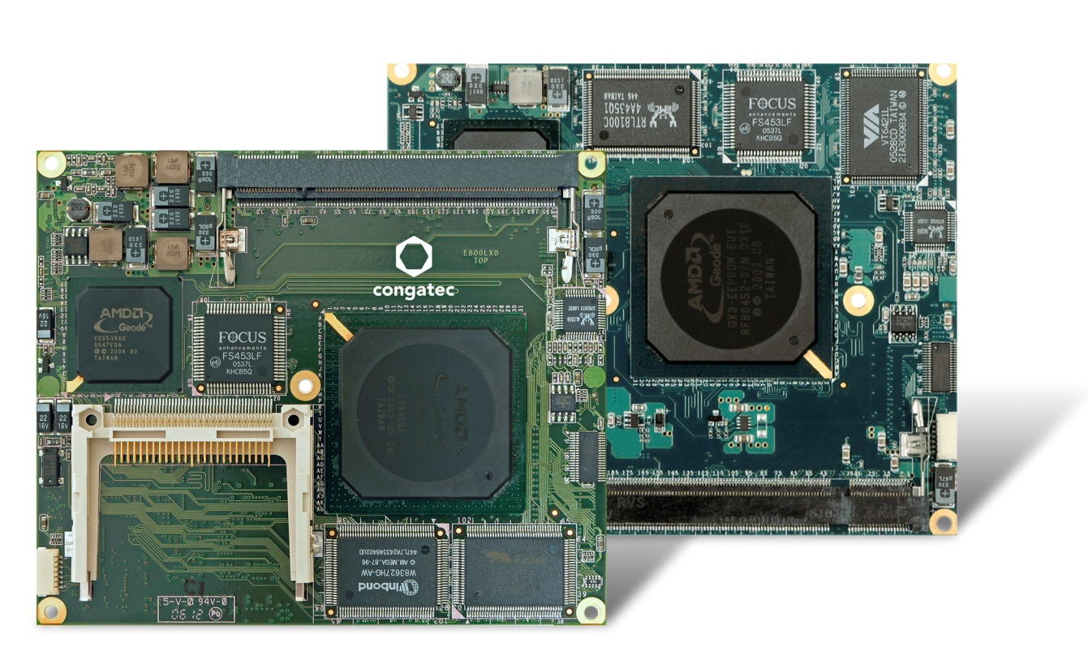
congatec bietet rekordverdächtige Langzeitverfügbarkeit bis ins Jahr 2021 für AMD Geode™ Prozessor basierte ETX und XTX Computermodule (v.l.)
Text und Foto verfügbar: http://www.congatec.com/presse
Pressemitteilung
congatec und AMD schließen Partnerschaft zum Langzeitsupport der AMD Geode™ Prozessoren

Ein vertrauenswürdiges Team:
congatec ETX/XTX Module und AMD Geode

Deggendorf, 16. Januar 2018 * * * congatec – ein führender Technologie-Anbieter für Embedded Computermodule, Single Board Computer und Embedded Design & Manufacturing Services – und AMD schließen eine Partnerschaft zum erweiterten Langzeitsupport für einen der weltweit dienstältesten x86er Prozessoren. Im Ergebnis haben die AMD Geode™ basierten Prozessorboards von congatec nun eine geplante Verfügbarkeit bis Ende 2021.

“Von der Zusammenarbeit zwischen congatec und AMD zur Unterstützung der AMD Geode Prozessoren auf ETX und XTX Modulen bis mindestens Ende 2021 profitieren unsere Computer-on-Module Kunden von massiven Verbesserungen beim Lifecycle und Return of Investment ihrer AMD Geode basierten Produktlinien“, erklärt Martin Danzer, Director Product Management bei congatec. „Belieferung bis 2021 bedeutet 16 Jahre Langzeitverfügbarkeit für den Geode LX, den AMD 2005 eingeführt hat. Das ist einzigartig im Embedded Prozessor-Markt, in dem Prozessoren in der Regel für 7 Jahre verfügbar sind, und unterstreicht auch unser Kommittent, ein vertrauenswürdiger Partner für den gesamten Produktlebenszyklus zu sein.“

“AMD beliefert den Embedded Markt seit mehr als 20 Jahren. Dadurch wissen wir, dass die Langlebigkeit des Supply Chain Kanals eines der wichtigsten Merkmale für Kunden ist“, sagt Stephen Turnbull, Director Business Development bei AMD. „Wir sind sehr stolz, dass unsere Geode Embedded Produktlinie so erfolgreich ist, sodass wir den Support bis zum Jahr 2021 verlängern können, was ihn zu einem der am längsten durchgängig verfügbaren x86er Prozessoren auf dem Markt macht.“

Um diese Verlängerung zu ermöglichen, hat AMD ein nicht-halogenisiertes Substrat qualifiziert – praktisch ohne Änderungen bei Prozessorform, -abmessungen, und -funktion, sodass alle Qualifikationskriterien von AMD erfüllt werden. congatec Module mit den neuen Geode Prozessor-Samples sind ab sofort mit identischer Produktbestellnummer erhältlich.

Folgende Produkte werden unterstützt:
Modul |  | Form-faktor |  | Prozessor |  | RAM |  | Leistungs-  aufnahme
conga-XLX |  | XTX |  | AMD GeodeTM LX 800 |  | 1 GB DDR3/PC2700 |  | 5 W (typ.)
conga-ELX |  | ETX |  | AMD GeodeTM LX 800 |  | 1 GB PC2700 |  | 5 W (typ.)
conga-ELXeco |  | ETX |  | AMD GeodeTM LX 800 |  | 256 MB DRAM |  | 5 W (typ.)

Weitere Informationen zu den conga-XLX Computer-on-Modules unter: http://www.congatec.com/en/products/xtx/conga-xlx.html

Weitere Informationen zu den conga-ELX Computer-on-Modules unter: http://www.congatec.com/en/products/etx.html

Über die congatec AG
Mit Hauptsitz in Deggendorf, Deutschland ist die congatec AG ein führender Anbieter von industriellen Computermodulen auf den Standard-Formfaktoren COM Express, Qseven und SMARC sowie für Single Board Computer und EDM-Services. Die Produkte und Dienstleistungen des innovativen Unternehmens sind branchenunabhängig und werden z.B. in der Industrie-Automatisierung, der Medizintechnik, im Entertainment, im Transportwesen, bei Telekommunikation, Test & Measurement sowie Point-of-Sale Anwendungen eingesetzt. Wesentliche Kernkompetenz und technisches Know-How sind besondere, erweiterte BIOS Features sowie umfangreiche Treiberunterstützung und Board Support Packages. Die Kunden werden ab der Design-In Phase durch umfassendes Product Lifecycle Management betreut. Die Fertigung der Produkte erfolgt bei spezialisierten Dienstleistern nach modernsten Qualitätsstandards. congatec unterhält Niederlassungen in den USA, Taiwan, China, Japan und Australien sowie in Großbritannien, Frankreich und Tschechien. Weitere Informationen finden Sie unter www.congatec.de oder bei Facebook, Twitter und YouTube.

About AMD
For more than 45 years AMD has driven innovation in high-performance computing, graphics and visualization technologies ― the building blocks for gaming, immersive platforms, and the datacenter. Hundreds of millions of consumers, leading Fortune 500 businesses and cutting-edge scientific research facilities around the world rely on AMD technology daily to improve how they live, work and play. AMD employees around the world are focused on building great products that push the boundaries of what is possible. For more information about how AMD is enabling today and inspiring tomorrow, visit the AMD (NASDAQ: AMD) website, blog, and Facebook and Twitter.

AMD, the AMD Arrow logo, AMD Geode, and combinations thereof are trademarks of Advanced Micro Devices, Inc.

* * *

